Алматы облысы
Еңбекшіқазақ ауданы
«Төле би атындағы орта мектеп-мектепке дейінгі шағын орталығымен»
коммуналдық мемлекеттік мекемесі

Қазақ тілі және әдебиеті пәні мұғалімі
Асабаева Эльвира Жайнаковнаның
жартыжылдық есебі.

2017-2018 оқу жылы

Қазақ тілі және әдебиеті мұғалімінің жартыжылдық есебі.
Мен,Асабаева Эльвира Жайнаковна 2017-2018 оқу жылында 4 «Б» 4 «В»
10 «Б» 11 «Б» сыныптарында қазақ тілі мен әдебиеті пәнінен сабақ беремін.
2017-2018 оқу жылындағы өзекті мәселем:Оқушылардың функционалдық сауаттылығын арттыру,оқушының сөздік қорын байыту, қарым-катынастық қызметін меңгерту. Өз ойларын еркін жеткізу
Диплом бойынша мамандығым: қазақ тілі және әдебиетінің мұғалімі.
Санатым:1
Апталық жүктемем 18 сағат.
Оқыту барысында сабақта сұрақ-жауап, бекіту, топтастыру, талдау, баяндау, зерттеу сияқты әдіс-тәсілдерді пайдаланамын.
Тақырыптық-күнтізбелік жоспар оқу бағдарламасына сай келеді.
Қыркүйек айында оқу бағдарламасын,әдістемелік-нұсқаулықлық хатын басшылыққа ала отырып жылдық күнтізбелік-тақырыптық жоспар құрып,бекіттім.
22-Қыркүйек тілдер мерекесіне орай өткізілген «Тіл – достық көпірі» айлығының аясында «Туған тілім – тірлігімнің айғағы» атты сыныптан тыс сабақ, өткіздім.Оқушылар қазақ тілі туралы нақыл сөздер,мақал-мәтелдер,өлеңдер оқыды.
Тіл қандай да болмаса ұлттың, халықтың баға жетпес рухани қазынасы, ұлттық санамен байланысты мақтан тұтар ардақтысы. Сондықтан тілден тілдің кемдігі жоқ» деген ізгілікті принциптің қазіргі таңда қолданылуының ерекше мәні бар. Өз халқының қадір - қасиетін ұға білген жан ана тілін аяқ асты етпейді, өзге тілді де өзекке теппейді.
Тіл өркениеті үшін күрес – екінші бір тілді кемсіту үшін күрес емес, ана тілінің қызмет өрісін кеңейту, оны білім мен тәрбие, таным-түсініктің мықты құралына айналдыру үшін күрес. Тілдік қоғамдық қызметі өрістегенде ғана, ана тілінің көсегесі көгереді, дүние жүзіндегі дамыған тілдердің, өркениетті елу елдің қатарынан орын аламыз.
«Тілім-менің-мақтанышым» демекші мектепте қараша айында13-23 аралығында тіл онкүндігі болып өтті.
Онкүндік аясында 4 «В»сыныбында « Қазақстан-тәуелсіз мемлекет» тақырыбында ашық сабақ өткіздім. Сабақта психологиядық ахуал туғызып, оқушылардың ынтсын сабаққа аудардым. Жаңа тақырыпты проблемалық оқыту арқылы ашып, мәтіндермен тиімді жұмыс жүргізе білдім. Сабақта оқушылар үш топқа бөлініп, тапсырмалармен жұмыс жүргізді.
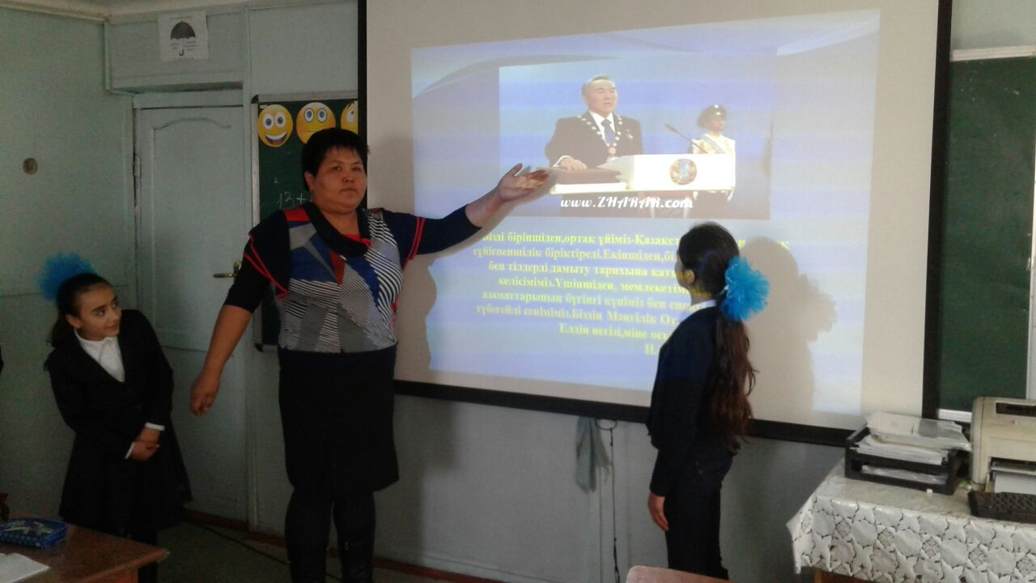
Тапсырмаларды сабақ мақсатына сай таңдадым, оқушыла өз ойларын жүйелі қорытып айта білді.
Іс тәжірибе тарату мақсатында өткізген ашық сабағымды Республикалық «Ұстаздар әлемі» журналына жібердім.Сондай-ақ «Инфоурок» сайтына сабағымды жариялап куәлікпен мараппатталдым.
Сонымен қатар 5-9 сынып оқушылары арасында « Тілім-менің мақтанышым» атты көркем сөз оқуын ұйымдастырдым.Оқушылар тіл туралы өлеңдерді мәнерлеп оқыды.жеңімпаздар мектептің мақтау қағазымен марапатталды.
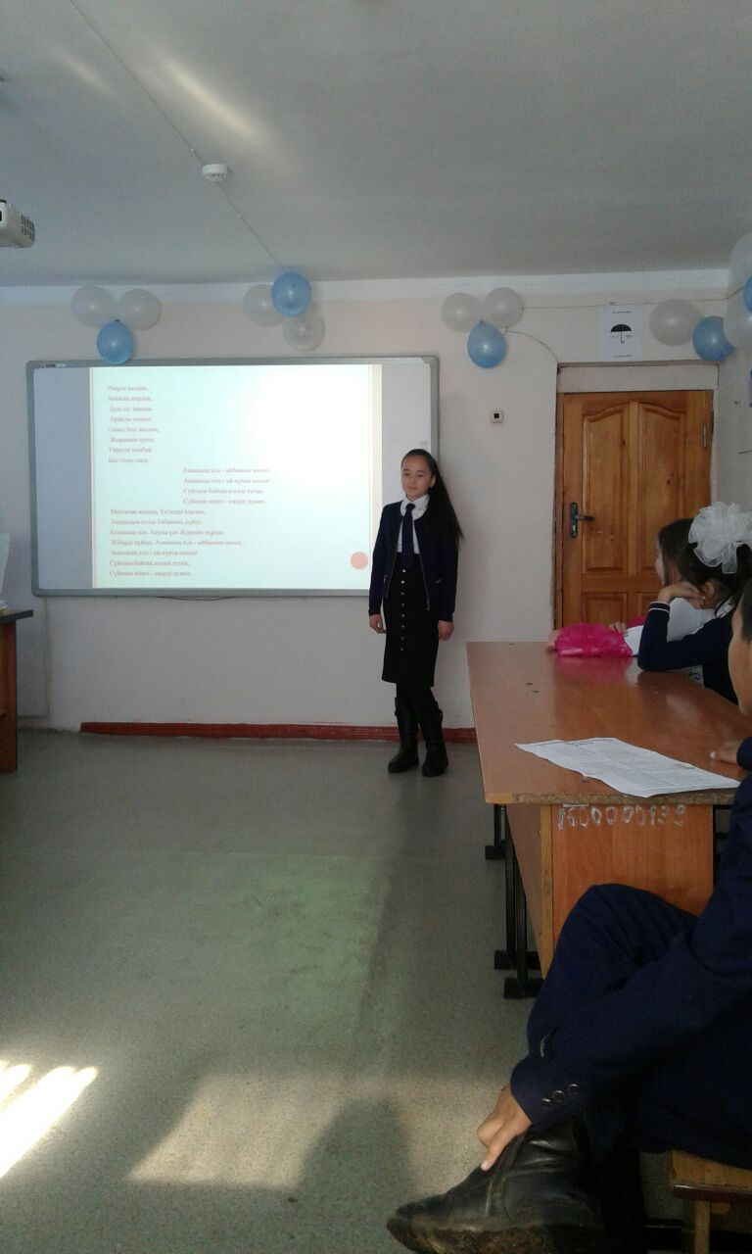
«Білім беру мазмұнын жаңарту жағдайында қазақ тілі мен әдебиеті пәнін оқытудағы бағалаудың жаңа жүйесі» тақырыбындағы облыстық семинарда белсенділік танытып,қатысқаным үшін сертификатқа ие болдым.
Күнделікті сабақ барысында қазақ тілінен үлгерімі төмен оқушылар ккездесіп жатады.Сондай оқушылармен қазақ тілі пәнінен жоспар құрып бекіттім.Жоспар бойынша үлгерімі төмен оқушылармен жұмыс жүргіземін.
Сонымен қатар қыркүйек айынан бастап 11 сыныбын қорытынды аттестаттауға дайындық жұмыстарын жүргіземін,жоспары жасалып бекітілді.Оқушылармен қосымша сабақтар өткіземін,әр сабақта морфология,лексика,синтаксис,фонетика тараулары бойынша тапсырмаларды және тест жұмыстарымен жұмыс жүргіземін.Апта сайын өткен тақырыптар бойынша тест жұмысын алып,салыстырмалы мониторинг жасаймын.
Қазақ тілін оқыту барысындағы негізгі міндеттердің бірі-оқушыны сауатты жазуға үйрету болғандықтан белгіленген күнтізбелік жоспар бойынша жазба жұмыстары алынды.1-жарты жылдықта алынған жазба жұмысының қорытындысы төмендегідей
11 «Б»
Үлгерімі:100%
Cапа: 45 %

4 «Б»
Үлгерімі:100%
Cапа: 53%

4 «В»
Үлгерімі:100%
Cапа: 53%

10 «Б»
Үлгерімі:100%
Cапа: 50%

«Төле би атындағы орта мектеп-мектепке дейінгі шағын орталығымен» коммуналдық мемлекеттік мекемесіндегі қазақ тілі мен әдебиеті және тарих пәндерінің оқытылу деңгейін жан-жақты тексеру қорытындысы,аталған пәндердің әдістемелік онкүндігінің өткізілуі туралы мәлімет

Қараша айының 13.11-23.11 аралығында мектептің оқу-тәрбие жоспарына сәйкес қазақ тілі мен әдебиеті,тарих пәндерінің оқытылу деңгейі,оқушылардың білім,білік дағдыларының дамуы жан-жақты тексерілді және пәндердің әдістемелік онкүндігі өткізілді.
Тексерілу мақсаты:пәндерді оқытудағы мемлекеттік білім стандартының орындалуы,жаңартылған оқу бағдарламасының әдіс-тәсілдерін сабақта тиімді пайдалану және жазба жұмыстардың нормасының орындалуы.
Пәндік онкүндіктің мақсаты: Жаңартылған білім берудің маңыздылығы оқушы тұлғасының үйлесімді қолайлы білім беру ортасын құра отырып,сын тұрғысынан ойлау,функционалды сауаттылықты,шығармашылықты қолдана білуді және оны тиімді жүзеге асыру үшін қажетті әдіс-тәсілдерді қолдану.
Міндетті:
Білім мазмұнының жаңаруымен қатар оқытудың әдіс-тәсілдерінің тиімділігін арттыру
Оқытудың әдіс-тәсілдерін үнемі жаңартып отыру және білім берудің жаңа технологияларын меңгеру,оны тиімді қолдана білу;
Жаңартылған білім жүйесі арқылы оқушыларды құзіреттілікке және нәтижелі сапаға бағыттау;
Бірлестік отырысында онкүндіктің жоспары талқыланып,ашық сабақтары мен сыныптан тыс сабақтардың жоспары талқыланды. Қарашаның 9 жұлдызында қабырға газеттері,қанатты сөздер мен ақын жазушылардың тіл туралы айтылған даналық сөздері мектеп дәлізіне безендірілді. . Әрбір қабырға газеті өзіндік талаптарға сай, мәні мен мағынасы жағынан ерекшеленіп тұрды. Онда тіл туралы мәлімет, оқушылар шығармашылығы жинақталды.
Қарашаның 13 күні «Тілім менің-мақтанышым »онкүндіктің ашылуына жиын болып,онда оқушыларды онкүндіктің жоспарымен таныстырылды.Сондай-ақ, оқушылар қазақ тілін марапаттап тақпақтар оқыды,би билеп,өз өнерлерін көрсетті.
Жоспар бойынша 8– 10 сыныптар аралығында «Ана тілін білу- таным, ана тілін білмеу- намыс» тақырыбында шығармалар сайысы өтті. Ең үздік шығарма 9 «А» сынып оқушысы Нұранова Асемайдікі деп танылды.
14.11 күні Г.А.Кулжонова 7 «А» сыныбында жаңартылған оқу бағдарламасына сай «Зар заман толғауы-дәуір шындығы » тақырыбында ашық сабақ көрсетті. Сабақта мұғалімнің түсіндіру ғылымилығы және тереңділігі бағаланды, сабақ өмірмен байланысты, тәрбиелік маңызы зор.
Сабақта көрнекілік құралдар, сызбалар, схемалар, модельдер сабақ мазмұнына сай қолданылды. Оқушылар жауаптарын өткен сабақпен байланыстырып жүйелі, белсенді жауап берді. Интер белсенді тақта мүмкіндігін пайдаланып, оқушылардың сабаққа қызығушылығын арттыра білді. . Мұғалімнің дауыс ырғағы, педагогикалық мәнері, бақылаушылығы, эмоциалды деңгейі «өте жақсы».
Мұғалімге сабақты кіріктірілген сабақ түрінде өту керектігі ескертілді.
15.11 күні Н.В.Жуйкова 5 «Б» сыныбында жаңартылған оқу бағдарламасына сай «Возникновение кочевого скотоводства » тақырыбында ашық сабақ көрсетті. сабақтың әр кезеңінде оқушылардың қызығушылығын арттыра білді. өтілген материалдың терең де мықты ұғынылуына қол жеткізді, оқушылардың ой-санасын оятып, ынталандырып, оларды өз беттерімен жұмыс істеуге көңіл бөлді.Алайда, 5 сынып оқушыларының жаңартылған білім мазмұны бойынша қосымша материалмен жұмыс жүргізуіне,өз ойларын еркін жеткізуіне көңіл бөлу керектігі ескертілді.
16.11. Қ.Т.Ахмұратов 5 «А» сыныбында жаңартылған оқу бағдарламасына сай «Хаммурапи патша Вавилонды қалай қуатты империяға айналдырды » тақырыбында ашық сабақ көрсетті. Сабақта психологиядық ахуал қалыптастырып, оқушылардың ынтасын сабаққа аударды. Жаңа тақырыпты проблемалық оқыту арқылы ашып, мәтіндермен тиімді жұмыс жүргізе білді. Сабақта оқушыларды үш топқа бөліп, оқытылды. Тапсырмалар сабақ мақсатына сай таңдалынған, ,оқушылардың өз ойларын жүйелі қорытып айтуға ұйымдастыра білді. Сынып топпен жұмыс жасауға қалыптасқан, топтар бірін -бірі тыңдау, бағалау жұмыстарына көп көңіл бөлінді
16.11. Э.Ж.Асабаева 4 «В» сыныбында «Тәуелсіз Қазақстан» тақырыбында ашық сабақ көрсетті. Сабақта тіл мәртебесін көңіл бөлініп, оның тілдік қолданысы мен құңдылығына баса назар аударылды. Интер белсенді тақта мүмкіндігін пйдаланып оқушылардың сабаққа қызығушылығын арттыра білді. Оқушылардың ой-санасын оятып, ынталандырып, оларды өз беттерімен жұмыс істеуін көңіл бөлді.Бұл сыныптың қазақ тілінде жақсы сөйлейтінін байқатты.сабақта берілген грамматикалық тапсырмалар жаттыгу жұмыстары барысында орындалып,мұғалім оқушылардың қатесіз жазуына мән береді.Мұғалімге сыныпта оқушылармен топптық жұмысты жандандыру керектігі ескертілді.
16.11.А.Е.Салимбаева 8 «В» сыныбында «Қазақ мәдениеті және киносы» тақырыбында ашық сабақ көрсетті. . Интер белсенді тақта мүмкіндігін пайдаланып оқушылардың сабаққа қызығушылығын арттыра білді.
Оқушылар белсенділік көрсетті, өз тақырыптарын қорғады. Қолдана отырып, өтілген материалдың терең де мықты ұғынылуына қол жеткізді, оқушылардың ой-санасын оятып, ынталандырып, оларды өз беттерімен жұмыс істеуіне көңіл бөлді.Алайда,мұғалімге үлгерімі төмен оқушылармен жұмысты жандандыру керектігі ескертілді.
17.11.Г.С.Медеубаева 6 «Б» сыныбында «Бәйтерек» тақырыбында ашық сабақ көрсетті. Сабақ жоспарында сабақтың барлық кезеңдері қамтылған
Интерактивтік тақтаны қолдана отырып, сабақтың әр кезеңінде оқушылардың қызығушылығын арттыра білді. Мұғалім әр түрлі білім көздерін (оқулық , үлгілер, кестелер, оқытудың техникалық құралдары т.б.) қолдана отырып, өтілген материалдың терең де мықты ұғынылуына қол жеткізді, оқушылардың ой-санасын оятып, ынталандырып, оларды өз беттерімен жұмыс істеуіне үйретуіне көңіл бөлді.Алайда,оқушылар сөздерді дұрыс айтпайды.Оқулықтан оқылған кезде кемшілктер кездесті.
17.11 күні С.У.Ильясова 5 «А» сыныбында жаңартылған оқу бағдарламасына сай «аңыз патшайымы » тақырыбында ашық сабақ көрсетті
Сабақ мақсаттары дұрыс қойылған .Мұғалім әр түрлі білім көздерін
қолдана отырып, өтілген материалдың терең де мықты ұғынылуына қол жеткізді, оқушылардың ой-санасын оятып, ынталандырып, оларды өз беттерімен жұмыс істеуге үйретуіне ерекше көңіл бөлді
Сабақта оқушыларды үш топқа бөліп, оқытылды. Тапсырмалар сабақ мақсатына сай таңдалынған, оқушылардың өз ойларын жүйелі қорытып айтуға ұйымдастыра білді. Сынып топпен жұмыс жасап қалыптасқан, топтар бірін -бірі тыңдау, бағалау жұмыстарына көп көңіл бөледі .Алайда оқушылардың тіл байлықтары төмен.
15.11. Б.Дамба 5 «А» сыныбында жаңартылған оқу бағдарламасына сай «Жануарлар әлемі » тақырыбында ашық сабақ көрсетілді.сабақ оқушылардың жас ерекшеліктеріне қарай қызықты болды.Интер белсенді тақта мүмкіндігін пайдаланып Қазақстан Республикасының жануарлары көрсетлді.Сабақта оқушыларды 3 топқа бөліп,топ басшылары сайланды.сыныптың білімі жақсы.Мұғалім үнемі жаңартылған оқу бағдарламасының әдіс-тәсілдерін қолданатынын сабағында байқатты.оқушылардың өз ойларын жүйелі қорытып айтуға ұйымдастыра білді. Сынып топпен жұмыс жасап қалыптасқан, топтар бірін -бірі тыңдау, бағалау жұмыстарына көп көңіл бөледі
21.11. А.Р.Шунбаева 3 «В» сыныбында «Дүкендер» тақырыбында ашық сабақ көрсетті.Онкүндік аясында жас мұғалім А.Р.Шунбаеваға жан-жақты әдістемелік көмек көрсетілді.Кемшіліктері ескертілді.Мұғалімге іздену керектігі,тәжірбиелі мұғалімдердің сабақтарына кіріп үйрену керектігі айтылды.
«Тілім менің-мақтанышым» атты онкүндік жиынында апталыққа белсене қатысқан оқушылар марапатталды. Іс тәжірибе алмасу мақсатында онкүндікте өтілген сабақтардың үлгілерін педагогикалық сайттарға және «ұстаздар әлемі» журналына тараттық. сабағында оқу бағдарламасына, сабақтың мақсатына қойылатын талаптарға сәйкес, оқушылардың сабаққа дайындығын және дайындық деңгейін ескере отырып, сабақтың оңтайлы мазмұнын анықтай алды.Оқытушылар педагогикалық ізденіспен озық технологияның әдіс - тәсілдерін аса жоғары талғаммен қолдана білді.

Ұсыныс
1.Қ азақ тілі мен әдебиеті және тарих пәндерінің жан-жақты тексерілуі қанағаттанарлық деп есептелінсін
2.Сыныптар бойынша қазақ тіліне деген қызығушылықтарынарттырып,тіл байлықтарына көңіл бөлінсін.

3. Жас маман А.Р.Шунбаеваға әдістемелік көмек берілсін

жылдық жұмыс есебі
Әдістемелік бірлестік жетекшісі: Бактыбаева Д.А
Алматы
Қазақ тілі мен әдебиет пәндерінің жартыжылдық бақылау жұмыстарының нәтижелері. Білімді меңгеру - тек қана оқу материалын,грамматикалық заңдылықтарды есте сақтау арқылы емес,оны оқушылардың өзі логикалық талдау жасай отырып,орынды пайдалану арқылы жүзеге асады. . Бағдарлама бойынша сағат сандары түгелімен орындалды,үлгермеген оқушы жоқ. І жарты жылдықта нашар оқитын оқушылармен қосымша жұмыс өткізіп,білімін жақсаруға жағдай жасадым. Бүгінгі сабақтарға қойылатын талаптар: оқушының құзырлығын,іздендіруін,білімін өз беттерімен алуды қамтамасыз етуге жағдай тугызу,сондықтан сабақ барасында жаңа технологияны кең қолданамын. Қазақ тілі пәнінен І жартыжылдықта екі бақылау жұмысы, бір мазмұнда,бір диктант өтті. Бақылау жұмысының мазмұны стандартқа сай құрастырылған. Қазақ тілі пәнінен тоқсанда әр сыныпта екі бақылау жұмысы ,мазмұндама,бір диктант өтті. Нәтижелері: 5 «б» сыныбында 12 оқушы оқиды. Бақылау жұмысын 10 оқушы жазған. Бақылау жұмысының мақсаты:жартыжылдық оқу барасында алған білім-біліктерін тексеру.Нәтижелері: үлгерімі-100%,сапасы-80%. 6«б» сыныбында 14 оқушы оқиды. Бақылау жұмысын 13 оқушы жазды.Үлгерімі- 100,сапасы-92,3.Жалпы сынып оқушылары сабақ барысында белсенді, берілген тапсырмаларды жылдам әрі дұрыс орындайды. 7»б»-12 оқушы. Жазғаны -8 оқушы.Сынып оқушылар өте жауапты, берілген тапсырмаларды тез, жауапкершілікпен орындайды.Сабаққа ынтамен қатысып, айтқанды тез ұғып алатыңдар қатарында Калайчиди В, Логинова Л. Үлгерімі-100, сапасы- 63%.Нагорняк С,Русаков М кейбір грамматикалық тапсырмаларды орындамады, өйткені ережелерді жаттамайды. 8 «б»-8 оқушы, жазғаны-7.Үлгерім-100, сапасы-71% Сынып оқушылары сабақ барысында өте белсенді, өз ойларын,пікірін жеткізе алады. Ерекше тілге бейімділігін байқатқан оқушылар-Елубаева Ү,Ермак Л. 9»б» сыныбында 9 оқушы бар.Олар дарынды,зерек,қазақ тілінде өз ойларын айтады,берілген тапсырмаларды тез орындайды. Бақылау жұмысын 9 оқушы жазды.Үлгерімі-100, сапасы-89%. Жалпы бақылау жұмыстарының үлгерімі - 100%, білім сапасын көрсеткіші-61,5%. Қазақ әдебиетінен үлгерімі -100%,білім сапасы-100% Өз сабағымда «PISA», «Жеке тұлғаға бағытталған әдістеме», «Деңгейлеп оқыту технологиясы», « Сыни тұрғысынан ойлау» технологияларын,презентацияларды,электрондық оқулықтарды қолданамын. Байтасова С.К. Қазақ тілі мен әдебиетінің І жартыжылдықтың қорытындысы Оқу бағдарламаның басты жаңалығы-негізгі мектепте меңгерлетін тілдік біліктердің 2 деңгейге жіктеліп берілуінде.Білім деңгейлерін ішкі кезеңдерге бөлу білім беруді дара тұлғаға бағдарлау ұстанымына сай іске асады. Бір деңгейдің алғашқы сатысында білім мазмұнын игере алмаса,келесі сатыда тиісті мазмұнды меңгеруге мүмкіндік алады. «Қазақ тілі» пәнінің базалық білім мазмұнын анықтауға түрлі тілдік қарым-қатынастың ауқымында пайда болатын жағдаяттар,жағдаятқа қатысушылар, заттар, оқиғалар, іс- әрекеттер,мөтіндер негіз болады. Оқу бағдарламасында білім берудің барлық деңгейлерінде «Қазақ тілі» пөнінің мазмұндық желісі үш аяға бөлініп ұсынылған: -әлеуметтік-тұрмыстық ая -әлеуметтік-мәдени ая -оқу-еңбек аясы. Әрбір аяда қамтылған тақырыптар бірте-бірте күрделенеді. Нәтижелері: 5а-100% 5б-77% 6а-100% 6б-100% 7а-100% 7б-83 % 8а-100 % 8б-100% 9а-100 % 9б-100% қазақ әдебиетінен: 5а-100% 5б-100% 6а-92% 6б-77% 7а-100% 7б-100% 8а-100% 8б-100% 9а-100% 9б-100% Бастауыш сыныптарының үлгерімі -100%, білім сапасы – 100% Қазақ тілі пәні жаңа стандарт бойынша аптасына 4 сағат,қазақ әдебиеті – 1сағат оқытылады. Жоспар бойынша сыныптарда барлық сағат саны өткізілді. Барлық грамматикалық,лексикалық тақырыптар қамтылып, талаптары орындалды.Қазақ тілі пәні бойынша үлгерімі көрсеткіші – 100%,білім сапасы- 82,5%.Оқушылардың білім сапасын арттыру үшін 4-6 сыныптарында сөздік диктанты,буын диктанты,терме диктанты өткізілді. Білім мазмұнын толық меңгермеген оқушыларымен карточкамен жұмыс жасалды,көшіріп жазу,тест сияқты қосымша жұмыстар жүргізілді

